**World Explorer**

*Fejlesztői és felhasználói*

*Dokumentáció*

**Tartalomjegyzék**

1. Bevezetés 3

2. Fejlesztői Dokumentáció 4

2.1 Általános API Leírás 5

2.2 API Specifikációk 6

3. Adatmodell ##

#. Felhasználói dokumentáció ##

**1. Fejezet**

*Bevezetés*

A program mükszik, nagyon is mükszik lorem ipsum

**2. Fejezet**

*Fejlesztői Dokumentáció*

*2.1. Általános API Leírás*

Az összes API-t egy **fetch POST** kéréssel lehet elérni a **<gyökér mappa>/api/<API név>** úton.

A fetch kérés törzse mindig egy **JSON**, aminek a konkrét struktúrája változó.

Az összes API válasza egy, a következő fő struktúrával rendelkező, **JSON**:

{

**status:** <bool: ha hamis akkor hibába futott az API kérés>,

**data:** <any: a kért adatokat egy ahhoz illő struktúrában tartalmzza, hiba esetén a hibáról tartalmaz információt>

}

*2.2. API Specifikációk*

Az API-k specifikációi a következő formátumban lesznek jellemezve:

**<API neve>:**

<Rövid leírás, mire használható>

elvárt fetch törzs struktúra {

**<kulcs>:** <típus: leírás>,

}

válasz **data** struktúra {

**<kulcs>:** <típus: leírás>,

}

(megjegyzések)

**countryData:**

Egy ország összes adatát kérdezi le

elvárt fetch törzs struktúra {

**Alpha-code-3:** <string: az ország azonosítója pl.: HUN>,

}

válasz **data** struktúra {

**Aplha-code-3:** <string: az ország azonosítója>,

**Aplha-code-2:** <string: az ország rövid azonosítója>,

**Name:** <string: az ország hivatalos neve>,

**Currency:** <string: az országban használt pénznem pl.: Magyar Forint (HUF)>,

**Languages:** [

<array: az ország hivatalos nyelveinek adatai>

**elem:** {

**Name:** <string: az nyelv megnevezése>,

**Wikipedia:** <string: hiperlink a nyelv Wiki oldalára>

}

],

**Climates:** [

<array: az országon uralkodó éghajlatok>

**elem:** {

**Name:** <string: az éghajlat megnevezése>

}

],

}

**countryQuery:**

Országokat bizonyos kritériumok alapján kiszűri, ezek lehetnek: Név, Hivatalos Nyelv, Éghajlat, Pénznem, Kontinens

elvárt fetch törzs struktúra {

**params:** [<array: leírás>

**column:** <string: tartalmazza az oszlop nevét amelyre vonatkozik a kritérium>

**cond:** <string: a felhasználó által keresett érték1>

],

}

válasz **data** struktúra {

[

<array: néhány adat a kiszűrt országokról>

elem: {

**Aplha-code-3:** <string: az ország azonosítója>,

**Aplha-code-2:** <string: az ország rövid azonosítója>,

**Name:** <string: az ország hivatalos neve>,

}

]

}

1: A szűrés **<oszlop> LIKE ’%<keresett érték>%’** módon valósul meg

**3. Fejezet**

*Adatmodel*

*3.1. Adatbázis struktúra*

Az adatbázis EK diagrammja:

countries

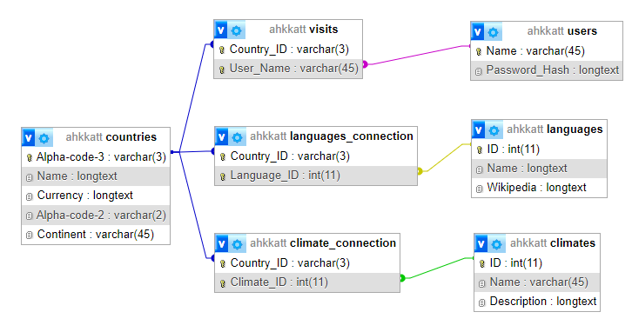A szerkezet megvalósítása SQL adatbázisban a phpMyAdmin felületen megjelenítve

visits

climates_connection

climates

languages

languages_connection

users